



מבקר המדינה | דוח על הביקורת בשלטון המקומי | התשפ"ד-2024

ביקורת חברתית
פעילות הרשויות המקומיות לשילוב ולהכללה של יוצאי אתיופיה בחברה

פעילות הרשויות המקומיות לשילוב ולהכללה של יוצאי אתיופיה בחברה
בעת כתיבת דוח הביקורת בנושא שילוב יוצאי אתיופיה נפל סמ"ר אסי סמה ז"ל במלחמת חרבות ברזל, לצד נופלים נוספים יוצאי אתיופיה. אסי היה לוחם נועז בחטיבת הנח"ל ונפל בקרבות בצפון רצועת עזה. עם נפילתו של סמ"ר אסי סמה, התגלה כי הוא הילד אסצ'אלו סמה, שבשנת 2009 הפך לפנים של המאבק של ילדים יוצאי אתיופיה שהופלו במערכת החינוך בעיר מגוריו, פתח תקווה, לאחר שבית ספר בעיר סירב לקבלו לכיתה א' בשל היותו יוצא אתיופיה, באמתלה של "פערי תרבות".
בחלוף 14 שנים אמרו בני העדה הכואבים: "אסי ז"ל היה טוב דיו בשביל להילחם ולמות עבורנו ועבור הנהגתנו - אבל לא היה טוב דיו בשביל מערכת החינוך הישראלית העיוורת, שהפלתה במשך שנים אותו ואת חבריו". אסי ז"ל, במאבק האמיץ שלו ושל משפחתו לשוויון בחינוך, חולל שינוי ולעד ייזכר הודות להקרבה הגדולה שלו ושל משפחתו. עוד ייזכר אסי בזכות המשפט שטבע ושלאורו פעל הן כילד והן כחייל: "אתה יותר חזק מהתירוץ שלך".
יהי זכרו ברוך.


השילוב וההכללה של אוכלוסיות שונות, בייחוד אוכלוסיות של עולים ומיעוטים, במארג הסבוך של החברה הישראלית מציבים לפני ממשלות ישראל לדורותיהן אתגר של ממש. אוכלוסיית יוצאי אתיופיה היא אחת הקבוצות ששילובה המיטבי המיוחל בחברה טרם הושלם. במועד סיום הביקורת, יותר מ-40 שנה לאחר גלי העלייה הגדולים של יהודי אתיופיה לישראל, עדיין מסתמנים פערים משמעותיים בכל תחומי החיים בין יוצאי אתיופיה לשאר האוכלוסייה היהודית בישראל. בשלהי שנת 2016 הוחל בהפעלת התוכנית הדרך החדשה - התוכנית הממשלתית החדשה לשילוב יוצאי אתיופיה, המבוססת על כמה החלטות ממשלה בנושא. יעדה של התוכנית, המבוצעת בשיתוף משרדי הממשלה והרשויות המקומיות, הוא השילוב המיטבי של יוצאי אתיופיה בחברה הישראלית בתחומי הלימודים וההשכלה, התעסוקה, הדיור, המשפחה והקהילה, וכן קידום המעורבות החברתית והאזרחית של יוצאי אתיופיה.
כדי שניתן יהיה ליישם את התוכנית בכלל תחומי החיים נדרשים משרדי הממשלה, והרשויות המקומיות בפרט, לגלות מעורבות עמוקה בנושא ובכלל זה לבצע מיפויים, לקבוע תוכניות פעולה ולבצען, להקצות תקציבים ולמצות את ניצולם ולבצע מעקב ובקרה רציפים. זאת ועוד בהובלת מטה היישום של התוכנית לשילוב יוצאי אתיופיה שהוקם במשרד ראש הממשלה. בשנים 2016 - 2022 חמישה משרדי הממשלה תקצבו את הרשויות המקומיות המשתתפות בתוכנית הדרך החדשה בסכום כולל של 203 מיליון ש"ח, ואולם ההעברות אליהן בפועל הסתכמו בכ-136 מיליון ש"ח בלבד.

1.75% |  | יותר מ-80% |  | 0% |  |  | כ-30%
מכלל אוכלוסיית ישראל מוצאם באתיופיה. בסוף שנת 2022 מנתה אוכלוסיית יהודי אתיופיה כ-168,900 איש. כ-45% מיוצאי אתיופיה הם ילידי ישראל |  | מהאוכלוסייה ממוצא אתיופי מתגוררים ב-30 רשויות מקומיות בעלות מרקם עירוני, ושיעור הייצוג הממוצע של יוצאי אתיופיה הוא כ-3% בממוצע. כ-20% מהאוכלוסייה מתגוררת בכ-57 רשויות מקומיות אחרות, שבהן שיעור הייצוג של יוצאי אתיופיה הוא כ-0.3% |  | 1. שיעור התלמידים יוצאי אתיופיה שלמדו חמש יחידות לימוד מתמטיקה בנתיבות ובקריית מלאכי 2. שיעור התלמידים המצטיינים מקרב יוצאי אתיופיה בבחינות הבגרות בנתיבות ובקריית מלאכי |  |  | ההפרש בין ההכנסה הכספית הממוצעת ברוטו למשק בית בכלל האוכלוסייה ובין ההכנסה הממוצעת למשק בית בקרב יוצאי אתיופיה (19,916 ש"ח בכלל האוכלוסייה לעומת 15,285 ש"ח בקרב יוצאי אתיופיה)
רק 54% |  | 67% |  | ב-17 |  |  | רק 1%
מתלמידי י"ב יוצאי אתיופיה קיבלו בשנת הלימודים התשפ"ב (ספטמבר 2021 - אוגוסט 2022) תעודת בגרות העומדת בדרישות הסף של האוניברסיטאות לעומת 75.1% מכלל תלמידי החינוך העברי |  | שיעור העברות התקציב בפועל בשנים 2016 - 2022 שהעבירו חמשת משרדי ממשלה לרשויות המקומיות שמשתתפות בתוכנית הממשלתית לשילוב יוצאי אתיופיה (136 מיליון ש"ח מתוך הקצאה תקציבית של 203 מיליון ש"ח) |  | מתוך 30 הרשויות שמשתתפות בתוכנית הממשלתית שיעור הייצוג של העובדים יוצאי אתיופיה שמועסקים ברשות המקומית נמוך משיעורם באוכלוסיית הרשות המקומית |  | מהמועסקים יוצאי אתיופה ב-30 רשויות מקומיות כיהנו בשנת 2021 בתפקידים בכירים ובדירוגים גבוהים, שיעור נמוך במידה ניכרת מהשיעור של כלל העובדים המכהנים בתפקידים ובדירוגים אלו המסתכם ב-3.6% (בשנת 2021)
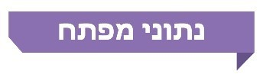
פעולות הביקורת

בחודשים מאי עד דצמבר 2023 בדק משרד מבקר המדינה את פעילות הרשויות המקומיות להגברת השילוב בחברה וההכללה של יוצאי אתיופיה. הביקורת נעשתה בעיריות יבנה, נתיבות, קריית מלאכי ורחובות (הרשויות שנבדקו). במסגרת הביקורת ברשויות שנבדקו נבחנו הפעילות של הרשויות בתחומי החינוך, מיצוי התקציבים ושיעור הייצוג ההולם ברשות.
בדיקות השלמה נעשו במשרד ראש הממשלה ובמשרדי ממשלה נוספים שתקצבו רשויות מקומיות המשתתפות בתוכנית הדרך החדשה.
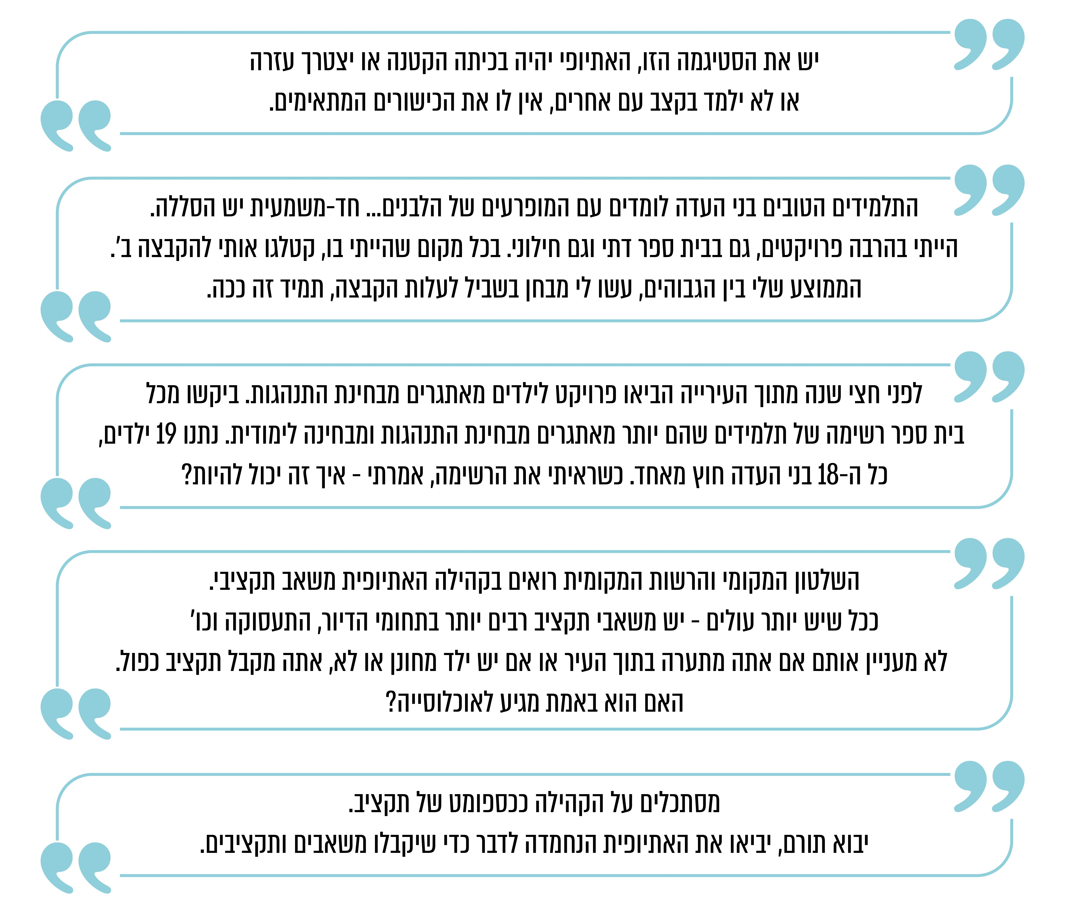
תמונת המצב העולה מן הביקורת

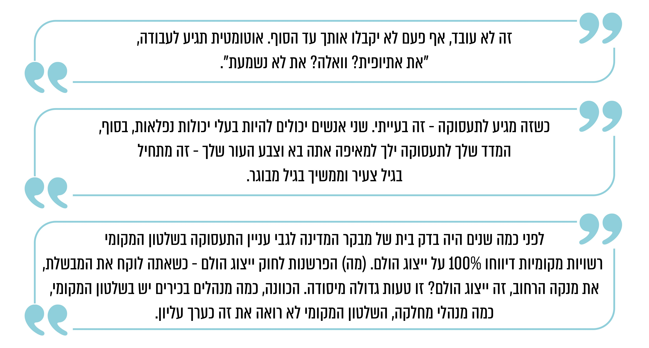

הוועדה הרשותית למימוש התוכנית הממשלתית לשילוב יוצאי אתיופיה - אף שבמסמך ההנחיות למתכלל שפורסם על ידי מטה היישום בשנת 2016 נדרשת הוועדה הרשותית לבצע פעילות סדירה ולקיים לפחות שלושה מפגשים בשנה, ברשויות שנבדקו, יבנה, נתיבות, קריית מלאכי ורחובות, לא התקיימה פעילות סדירה של הוועדה הרשותית שאחראית לממש את התוכנית הממשלתית ושל תת-הוועדות של הוועדה הרשותית.
מעקב אחר התקדמות התוכנית הממשלתית לשילוב יוצאי אתיופיה הדרך החדשה - אף שאחד מתפקידיו החשובים של מטה היישום הוא ביצוע בקרה על פעולות משרדי הממשלה והרשויות המקומיות, בדצמבר 2023 מטה יישום התוכנית הממשלתית במשרד ראש הממשלה עדיין לא פרסם ממצאי מעקב אחר ביצוע התוכנית לשנים 2021 - 2023.
התקציב הכולל של התוכנית - מהביקורת עולה כי בשנים 2016 - 2022 חמשת משרדי הממשלה - משרד החינוך, משרד הרווחה, המשרד לביטחון לאומי, משרד התרבות והספורט ומשרד ראש הממשלה - תקצבו את הרשויות המקומיות המשתתפות בתוכנית הדרך החדשה בסכום כולל של 203 מיליון ש"ח, ואולם ההעברות אליהן בפועל הסתכמו בכ-136 מיליון ש"ח בלבד, ולפיכך הרשויות המקומיות ניצלו רק 67% מהתקציב שהקצו להן משרדי הממשלה לשם ביצוע התוכנית. עקב כך תקציבים ניכרים שהוקצו במסגרת התוכנית לצורך העברתם לרשויות המקומיות אינם מגיעים לכדי מיצוי, מאחר שהרשויות המקומיות לא נקטו את היוזמה הנדרשת בנושא וכן מחסמים מובנים הקשורים באישור תקציבי המדינה. ייתכן שהגורמים לכך הם, בין היתר, מתן עדיפות נמוכה לתוכניות והעובדה שהוקצה לתוכניות אלה תקציב פרויקטלי שמתחדש מדי שנה ולא תקציב ייעודי לצרכים שוטפים, והעיכובים בהקצאת התקציב ובהעברתו ממשרדי הממשלה לרשות המקומית.
פערים בשכר - אף שהתוכנית הגדירה כאחד מיעדיה צמצום הפערים בין יוצאי אתיופיה לכלל האוכלוסייה מבחינת משלחי היד ורמות השכר וכן צמצום פערי השכר בין יוצאי אתיופיה ליתר האוכלוסיה היהודית, הפערים עדיין גדולים מאוד ויעדי התוכנית עדיין לא הושגו. במחקר שפורסם בינואר 2023 נמצא כי השכר החודשי הממוצע של יוצאי אתיופיה ילידי 1978 -1983 בשנת 2021 היה 4,595 ש"ח, שכר נמוך בכ-33% מהשכר הממוצע של שאר תושבי ישראל היהודים ילידי שנתונים אלה שנבדקו, המסתכם ב-6,916 ש"ח.
פערים בחינוך - תלמידים מצטיינים - שיעור המצטיינים יוצאי אתיופיה מכלל תלמידי כיתה י"ב בעיריית נתיבות ובעיריית קריית מלאכי אשר סיימו את לימודיהם בשנת 2021 היה 0%. בעיריית יבנה ובעיריית רחובות שיעור המצטיינים היה 2%. שיעור המצטיינים בקרב כלל יוצאי אתיופיה בשנתון זה היה 2.32% מכלל תלמידי י"ב יוצאי אתיופיה, ואילו שיעור המצטיינים בקרב כלל תלמידי י"ב ברחבי הארץ היה כ-10%.
סטודנטים בעלי תעודת סיום - עלה כי שיעור הסטודנטיות (23.2%) והסטודנטים (12.2%) יוצאי אתיופיה בעלי תעודת סיום במוסדות להשכלה גבוהה - אוניברסיטאות ומכללות - הוא הקטן ביותר יחסית לשיעורם בכלל קבוצות המוצא והמגדר של סטודנטים יהודים (שהוא בטווח שבין כ-28% בקרב גברים ממוצא מזרחי, ל-64% בקרב נשים ממוצא אשכנזי).
פערים בחינוך - חמש יחידות לימוד (יח"ל) במתמטיקה - שיעור התלמידים שלמדו חמש יח"ל במתמטיקה בקרב יוצאי אתיופיה נמוך במידה ניכרת משיעורם של יוצאי אתיופיה באוכלוסייה הכללית: בשנת 2021 שיעור התלמידים באוכלוסייה הכללית שלמדו חמש יח"ל מתמטיקה היה 21% לעומת שיעור התלמידים הכלל-ארצי של יוצאי אתיופיה בחמש יח"ל במתמטיקה שהיה 4.8%.
ניצול תקציב - משרד החינוך - תוכניות השירות הפסיכולוגי-חינוכי (שפ"ח) - 7 מתוך 16 הרשויות המקומיות שנכללו בתוכנית לא ניצלו כמחצית מהתקציב שהוקצה להן (כ-1.95 מתוך כ-3.95 מיליון ש"ח) בכל שנה במסגרת תוכנית השפ"ח לשם מניעת הטיות בפעילות האבחון והקניית רגישות תרבותית במסגרת טיפול פסיכולוגי ולשם הדרכת פסיכולוגים וצוותי חינוך בבתי הספר.
ניצול תקציב - משרד הרווחה - בתשע מתוך 30 הרשויות שבתוכנית (אשקלון, חולון, חיפה, יבנה, לוד, נתיבות, פתח תקווה, רמלה ותל אביב-יפו) שיעורי ניצול התקציב בשנים 2016 - 2022 היו עד 50% (ניצול של כ-9.58 מיליון ש"ח מתוך כ-23.38 מיליון ש"ח שהוקצו לתשע רשויות אלה).
תקצוב רשויות מקומיות שלא נכללו בתוכנית הדרך החדשה - בשנים 2018 - 2022 תקצב המשרד לביטחון לאומי 32 רשויות מקומיות שלא נכללו בתוכנית הדרך החדשה בסכום כולל של 2.6 מיליון ש"ח, ובפועל הוא הקצה ל-26 מאותן רשויות כ-1.6 מיליון ש"ח. בשנות הלימודים התשע"ט - התשפ"ג (ספטמבר 2018 - אוגוסט 2023) תקצב מינהל חברה ונוער במשרד החינוך לשש רשויות מקומיות שלא נכללו בתוכנית הדרך החדשה סכום של 545,842 ש"ח (בפועל העביר סך של 61,619 ש"ח לשתי רשויות). משרד הספורט תקצב והעביר 1.75 מיליון ש"ח ל-12 רשויות מקומיות שלא נכללו בתוכנית הדרך החדשה.
קידום ייצוג הולם של יוצאי אתיופיה בקרב עובדי עירייה - אף שכבר בשנת 2011 נקבע בפקודת העיריות כי יינתן ביטוי הולם, בנסיבות העניין, לייצוגם של יוצאי אתיופיה בקרב כלל עובדי העירייה (ייצוג הולם), משרד הפנים לא קיבל כל החלטה בנושא ולא פעל לכך שבקרב הרשויות המקומיות יופץ מסמך סדור שיעסוק בתוכן שיש לצקת למונח "ייצוג הולם" בכל הנוגע להעסקת יוצאי אתיופיה ברשויות המקומיות. כפועל יוצא מכך משרד הפנים והרשויות המקומיות לא אימצו יעד מדיד לייצוג של יוצאי אתיופיה.
התפלגות העסקת יוצאי אתיופיה ברשות המקומית והיעדר בקרה על איכות ההעסקה של יוצאי אתיופיה ברשות המקומית - ב-30 רשויות מקומיות, בהן מתגוררת מרבית האוכלוסייה האתיופית, כ-77% מהעובדים יוצאי אתיופיה מועסקים ברשות בתפקידים שדירוגם נמוך מאוד (עד דרגה 7). שיעור הייצוג של עובדים יוצאי אתיופיה בתפקידים בדירוגים גבוהים (1%) נמוך במידה ניכרת משיעור הייצוג של העובדים בכלל האוכלוסייה בדירוגים הגבוהים (כ-3.6%). משרד הפנים אינו מבצע בקרה בנושא איכות ההעסקה והתפקידים שממלאים יוצאי אתיופיה ואינו דורש מהרשויות לעמוד ביעד הייצוג בכלל הדירוגים.
מכרזים ייעודיים ליוצאי אתיופיה - מסקירת הנתונים של שנת 2021 שמסרו הרשויות המקומיות למשרד הפנים עולה כי רק חמש מתוך 253 הרשויות ששלחו דיווח למשרד הפנים ציינו בדיווחיהן כי פרסמו מכרזים ייעודיים ליוצאי אתיופיה (בת ים, גבעת שמואל, נתניה, קריית מלאכי ורעננה). במסגרת הדיווח לא נדרש מהרשויות לפרט אילו משרות ייעודיות פורסמו.
ייצוג הולם בתאגידים עירוניים - משרד הפנים לא קיבל החלטות בנושא ייצוג אוכלוסיית יוצאי אתיופיה בתאגידים עירוניים בקרב עובדים ובקרב חברי דירקטוריון בהתאם לרציונל שבבסיס החוק להרחבת הייצוג ההולם, ואף לא קבע הנחיות בנושא.
אגף בכיר לפיתוח הון אנושי במשרד הפנים - האגף אינו מבצע מעקב אחר מספר יוצאי הקהילה שנקלטו בתקן רשותי לאחר שסיימו את הכשרת הצוערים. הפעולות הייעודיות לגיוס אוכלוסיות בהתאם לעקרון הייצוג ההולם מתבצעות רק בקרב אוכלוסיות ערביות וחרדיות ולא בקרב יוצאי אתיופיה. האגף אינו עוסק באופן ספציפי בשמירה על עקרון הייצוג ההולם ובקידום הנושא בקרב אוכלוסיית יוצאי אתיופיה, על אף חשיבותו של הנושא לנוכח העובדה כי יוצאי אתיופיה מועסקים ברשויות המקומיות בעיקר בתפקידים שדירוגם נמוך.
פעילות מטה היישום במשרד ראש הממשלה - המטה ליישום התוכנית במשרד ראש הממשלה קידם ויזם מהלכים לגיבוש כלים, לצבירת ידע ולקיום עבודה משותפת בין משרדי הממשלה לרשויות המקומיות לשם השילוב המיטבי של יוצאי אתיופיה ברשויות, על בסיס מיפוי נתונים בכל רשות. מטה היישום מדריך את הרשויות המקומיות כיצד ליצור מסגרת ברורה של תפקידי הרשות המקומית לשילוב יוצאי אתיופיה, ובכלל זה באמצעות הקמת מערך המתכללים.
פעילות לקידום העסקת יוצאי אתיופיה - מתכלל עיריית נתיבות עוסק בפועל בייזום וקידום פרו-אקטיביים להשמה, לקידום עצמי ולהגדלת שיעור התעסוקה בקרב צעירים יוצאי הקהילה בתפקידים משמעותיים ברשות ומחוצה לה תוך טיפוח מצוינות ומנהיגות באמצעות ייזום קורסי הכשרה, איתור מועמדים מתאימים מהקהילה ועידודם להגיש מועמדות למשרות המתפרסמות.
עיקרי המלצות הביקורת

על הרשויות המקומיות שנבדקו ומטה היישום במשרד ראש הממשלה להקפיד כי ועדות הרשות, בראשות מנכ"ל הרשות, יקיימו פעילות שוטפת כנדרש במסגרת התוכנית הממשלתית, וכי תתי-הוועדות יתכנסו וימלאו את תפקידיהן.
מומלץ כי מטה היישום במשרד ראש הממשלה, משרד החינוך והרשויות המקומיות יבנה, נתיבות, קריית מלאכי, ימפו את נתוני הפערים בחינוך באופן שוטף ויכינו תוכניות פעולה אינטנסיביות ומדידות לשיפור תמונת המצב העגומה בתחום זה.
מומלץ כי הרשויות המקומיות הפועלות במסגרת תוכנית הדרך החדשה ינצלו את מלוא התקציב שמשרדי הממשלה הקצו להן להשגת מטרות התוכניות שלשמן יועדו התקציבים. מומלץ כי משרדי הממשלה יסירו חסמים מיותרים וישקלו כיצד לתמרץ את הרשויות המקומיות כדי להגביר את הניצול של תקציבים אלה. בד בבד עליהם להגביר את הפיקוח על ניצול התקציב.
על המשרד לביטחון לאומי, משרדי הרווחה, החינוך והספורט להקצות תקציבים רק לרשויות שמשרד ראש הממשלה קבע כי ישתתפו בתוכנית הדרך החדשה. הקצאת תקציבים לרשויות שאינן משתתפות בתוכנית הדרך החדשה פוגעת בהיקף התקציבים שמשרד ראש הממשלה קבע כי יוקצו לרשויות המשתתפות בתוכנית זו שנקבעו על ידי משרד ראש הממשלה.
מומלץ כי משרד הפנים יבחן באופן מעמיק את סוגיית ייצוג יוצאי אתיופיה בקרב המועסקים ברשויות המקומיות, וכי הוא לא יסתפק בבחינת שיעורי הייצוג אלא יבצע בחינה איכותית ומעמיקה שבמסגרתה יבדוק את סוגי המשרות שהם מאיישים ואת הצורך להקצות להם משרות ייעודיות ולנקוט פעולות אקטיביות לשם השגת יעדי הייצוג ההולם. כמו כן מומלץ כי משרד ראש הממשלה, אשר עומד בקשר עם הרשויות המקומיות, יבצע גם הוא בקרה מעמיקה בנושא ויעודד את המתכללים לבצע פעילות אקטיבית ברשות לאיתור מועמדים.


התקציב ושיעור ההעברות בפועל של חמשת משרדי הממשלה לרשויות המקומיות (באחוזים), 2016 - 2022

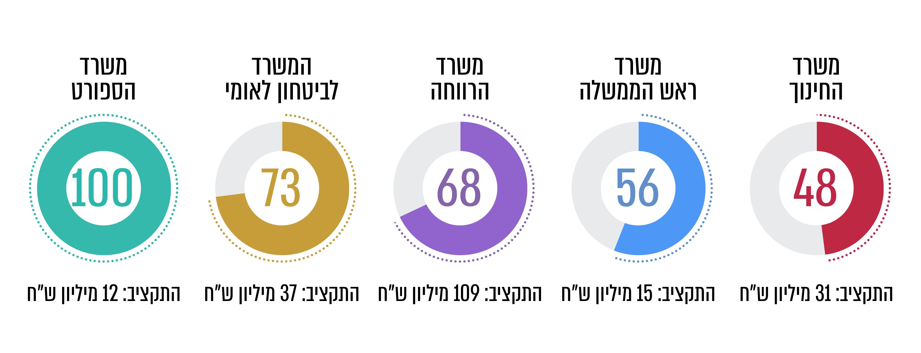
על פי נתוני משרדי הממשלה שנבדקו, בעיבוד משרד מבקר המדינה.

סיכום
ממצאי דוח זה מצביעים על כך שהתוכנית הממשלתית לשילוב יוצאי אתיופיה מתחילה להניב תוצאות והישגים ברשויות המקומיות, אולם עדיין נדרשים צעדים משמעותיים לקידומה, ועדיין יש להטמיע בקרב הרשויות את עקרונותיה, יסודותיה, וערכיה של התוכנית. כמו כן נמצא כי עדיין יש לתכלל את רכיבי התוכנית באופן שיכללו ליווי צמוד של הרשויות וסיוע להן בהתוויה ובעיצוב של המדיניות בתחום שילוב יוצאי אתיופיה, כדי שהרשויות יוכלו לעמוד בדרישות התכנוניות לטווח הקצר והארוך. נוסף על כך יש לוודא כי יעדי התוכנית יהיו מדידים, וכי יתאפשר מעקב אחר ביצוע התוכנית ואחר הקשר שבין המשרדים לבין הרשויות. מהדוח עלה כי לא מתקיים קשר בין מטה היישום למשרד הפנים, באופן שמשרד הפנים כמעט שלא מילא תפקיד במסגרת המערך שהשתתף בביצוע התוכנית - וזאת הן מבחינת הפעילות להשגת יעדי הייצוג ההולם והן מבחינת מעקב ובקרה בעניין יישום התוכנית הממשלתית ברשויות המקומיות.
עוד מצביע הדוח על כך שבהיעדר מעקב ובקרה מצד משרדי הממשלה והרשויות המקומיות בנושא התקציב, מנוצל שיעור חלקי ביותר של תקציבי התוכנית, לעיתים במידה המעוררת חשש לגבי טיבה והיקפה של הפעילות שבוצעה.
על מטה היישום לקבוע את יעדי התוכנית במדויק ולוודא כי הם ניתנים למדידה וכי ניתן לעמוד בהם, להקפיד על ניצול התקציבים, להעמיק את מעורבות משרד הפנים ברתימת הרשויות לביצוע התוכנית.על מטה היישום להטמיע את התוכנית גם בקרב ראשי הרשויות המקומיות והוועדות הרשותיות ולא רק בקרב המתכללים, וזאת לשם שילוב והכללה מיטביים בחברה הישראלית.

נתוני הלשכה המרכזית לסטטיסטיקה לשנת 2022 שהתפרסמו ב-11.9.23.
נתוני שנת 2021 בנתיבות. נתוני שנת 2022 בקריית מלאכי.
על פי נתוני משרד החינוך, בוגר מצטיין הוא מי שממוצע הציונים שלו בתעודת הבגרות גבוה מ-90, אשר נבחן במתמטיקה ברמת ארבע יחידות לפחות ובאנגלית ברמת חמש יחידות לפחות, וביצע פרויקט מעורבות חברתית ב"הצלחה מרובה".
דרישות סף של האוניברסיטאות כוללות, נוסף על הזכאות לתעודת בגרות, ציון עובר ברמה של שלוש יחידות לימוד במתמטיקה וארבע יחידות לימוד באנגלית.
על פי נתוני משרד החינוך, בוגר מצטיין הוא מי שממוצע הציונים שלו בתעודת הבגרות גבוה מ-90, אשר נבחן במתמטיקה ברמת ארבע יחידות לפחות ואנגלית ברמת חמש יחידות וביצע מעורבות חברתית ב"הצלחה מרובה".

